2017年度省科学技术奖推荐项目公示
推荐项目名称 |  |  | 桥梁水下结构病害检测与评估体系研究
推荐单位 |  |  | 浙江省交通运输厅
项目简介：
本项目为2012年浙江省交通厅科技计划项目（2012H11）,本项目研究针对桥梁水下混凝土结构的状态评估方法，开展了相关的调查研究和评估系统开发。本文以研究混凝土材料的基本特性以及水对混凝土材料性能的影响为基础，并根据相关资料以及工程实际检测经验，总结水下桥梁结构的病害形式以及病害发生的机理，并分析这些病害对桥梁结构安全性和耐久性的影响。然后根据上述水下混凝土结构的病害形式，整理和分析各种病害的检测方法及技术指标，为结构状态评估提出技术参数。最后提出基于ANFIS的桥梁水下混凝土结构评估系统，并通过实例验证其适用性。
通过本项目研究，得到了以下几点成果和结论：
（1）系统归纳了水下混凝土结构的材料退化以及病害的原因。水下混凝土结构的主要退化以及病害为冲蚀、溶蚀、氯离子渗透、碳化、化学腐蚀、冻融破坏、碱骨料反应、钢筋锈蚀、结构表明缺陷、裂缝以及变形等几种形式。由于水下结构与空气隔绝，除冲刷、氯离子渗透外，其他类型的病害对结构安全的影响并不比大气环境严重。
（2）以现行规范、标准为依据，对水下混凝土结构的材料退化以及病害程度评价提出了分级方法，以便对结构状态进行定量分析。
（3）提出水下混凝土结构的状态评估指标体系。本项目将结构适用环境作为指标体系，建立了同时考虑服役环境和病害状况的结构状态评估指标体系。
（4）基于自适用神经网络算法开发了桥梁水下混凝土结构的评估系统以及软件界面，并验证了系统的自学习性能。
（5）通过实例验证了本系统的适用性。
本项目建立的基于ANFIS的桥梁水下混凝土结构评估系统的性能进行了实例验证。结果表明，系统的评估结果和桥梁实桥结果能较好吻合。该评估系统以及开发的评估软件能推广应用到桥梁水下混凝土结构的状态评估工作中，具有较好的应用价值。编制的《桥梁水下结构病害检测与评估规程》（送审稿），能作为我省桥梁水下结构状态评估的依据。本规程结合评估软件操作便捷，结果准确可靠，对统一我省桥梁水下结构状态评估的标准具有重要意义，同时可以推进桥梁水下结构的检测工作，具有一定的社会经济效益。
第三方评价：
1、检定、评审意见
（1）本项目从混凝土材料基本特性及水对混凝土材料性能的影响出发，综述了桥梁水下结构的病害形势以及病害发生机理，并分析了病害对结构安全性、耐久性的影响；根据病害形势，整理和分析各类病害的检测方法及技术评价指标；提出了基于ANFIS方法的桥梁水下混凝土结构评估系统吗，编制了相应的检测与评估规程；通过工程实例验证了其适用性。研究成果可作为桥梁水下混凝土结构的检测及评估提供依据和指导意见。
（2）创新点：
建立了桥梁水下混凝土技术状态的评价指标体系，编制了《桥梁水下混凝土结构病害检测与评估规程》。
基于自适应神经网络算法，开发了桥梁水下混凝土结构状态评估系统。
2、查新结论
经分析比较，采用BP神经网络算法评估水工建筑混凝土结构以及桥梁水下结构病害分级评定标准的研究已有报道。但委托项目将结构使用环境做为指标体系，建立了同时考虑服役环境和病害状况的结构状态评估指标体系，并编写了《桥梁水下结构病害检测与评估规程》，在上述所检结果中未见具体述及。
3、用户评价
浙江大港桥梁科学研究有限公司、嘉兴市卓越交通建设检测有限公司、杭州市交通运输发展服务中心检测试验室
（1）《桥梁水下结构病害检测与评估规程（送审稿）》能很好的指导评估软件的使用，对软件中的评定标度做了详细的说明及规定。
（2）软件评估的指标包括环境、材料、结构病害等三大方面，每方面的评价因子涵盖全面，其中考虑了环境因素对水下结构的病害发展影响，更科学合理。
（3）通过对桥梁的案例试用结果可知，软件的评估与实际专家的判断基本一致，方便了一线技术人员，降低了评估门槛。
排序 | 主要完成单位及对本项目的支撑作用情况
1 | 浙江省交通规划设计研究院：  1、总体负责课题研究大纲的策划，制定详细的研究方案和创新计划，协调各方工作，负责课题申报立项、组织实施、鉴定和总结报奖工作。  2、主持并系统进行了课题的理论分析、数据分析、评估体系模型分析、软件开发等研究。  3、首次提出了考虑桥梁水下混凝土结构服役环境影响的评估系统，系统归纳了适合水下混凝土结构指标检测的方法与评定分级。  4、基于matlab的二次开发，主导完成软件的开发工作。
2 | 浙江省交通厅工程质量监督局：  1、参与课题研究大纲的策划，参与详细的研究方案和创新计划的制定。  2、参与课题的理论分析、数据分析、评估体系模型分析等研究。
3 | 浙江大学：  1、参与课题研究大纲的策划，参与详细的研究方案和创新计划的制定。  2、参与课题的理论分析、数据分析、评估体系模型分析、软件开发等研究。  3、将基于ANFIS的神经网络算法应用于桥梁水下混凝土结构的评估系统中，使系统具有更好的适用性和自学习性能。  4、基于matlab的二次开发，参与软件的开发工作。
排序 | 主要完成人及技术贡献
 | 姓名 | 行政  职务 |  | 技术  职称 | 现从事  专业 | 工作单位 | 完成单位 | 创造性  贡献
1 | 徐建勇 | 主任 |  | 高级  工程师 | 试验检测工程 | 浙江省交通规划设计研究院 | 浙江省交通规划设计研究院 | 课题负责人，策划研究方向及关键技术路线，发表论文1篇。
2 | 陈允法 | 处长 |  | 教授级高级工程师 | 公路工程 | 浙江省交通运输厅 | 浙江省交通厅工程质量监督局 | 策划研究方向，课题关键技术路线实施
3 | 李尚 | 主管 |  | 高级工程师 | 试验检测 | 浙江省交通规划设计研究院 | 浙江省交通规划设计研究院 | 参与课题理论分析、评估模型研究及软件开发应用，负责评估规程编写。
4 | 陈阳 | 无 |  | 工程师 | 试验检测 | 浙江省交通规划设计研究院 | 浙江省交通规划设计研究院 | 参与评估系统模型研究，发表论文1篇
5 | 谢旭 | 博导 |  | 教授 | 桥梁工程 | 浙江大学 | 浙江大学 | 评估系统模型研究，基于神经网络算法的软件开发
6 | 潘骁宇 | 无 |  | 助教 | 桥梁工程 | 浙江交通职业技术学院  路桥学院 | 浙江大学 | 评估系统模型研究，基于神经网络算法的软件开发
完成人合作关系说明：
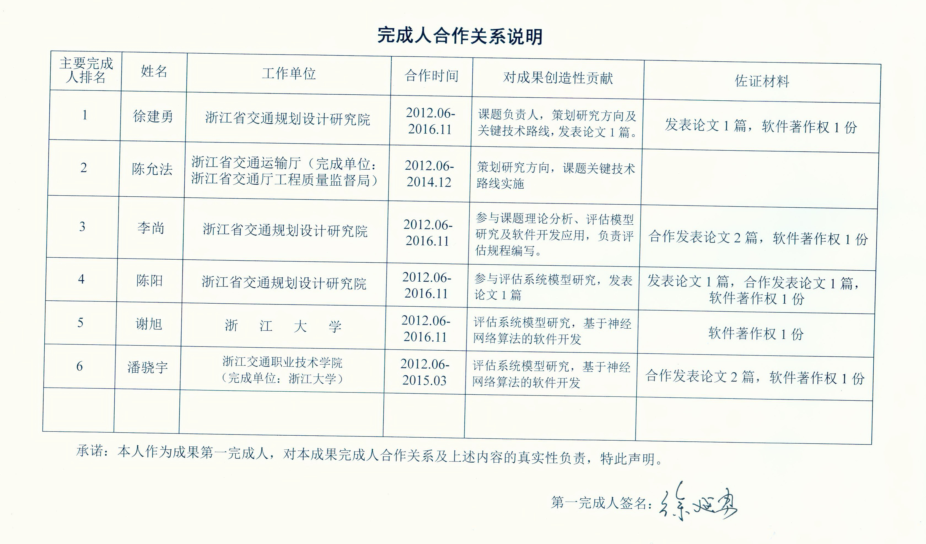
经济效益和社会效益：
对本项目建立的基于ANFIS的桥梁水下混凝土结构评估系统的性能进行了实例验证。采用Monte-Carlo法生成随机数，并通过一定的衍生规则生成系统的教师数据，将实桥检测数据通过一定的换算关系换算成28个底层输入指标，得到了两座桥梁的下部结构技术状况得分。结果表明，系统的评估结果和桥梁实桥结果能较好吻合。本评估系统以及开发的评估软件能推广应用到桥梁水下混凝土结构的状态评估工作中，具有较好的应用价值。编制的《桥梁水下结构病害检测与评估规程》（送审稿），能作为我省桥梁水下结构状态评估的依据。本规程结合评估软件操作便捷，结果准确可靠，对统一我省桥梁水下结构状态评估的标准具有重要意义，同时可以推进桥梁水下结构的检测工作。
推广应用情况：
依托我省桥梁水下工程对评估系统进行验证：
（1）龙丽高速公路龙游新建段龙兴殿大桥。对该桥水下混凝土结构进行各项指标检测，利用评估系统对其进行整体技术状况评定，并与现有规范下的专家经验判定进行对比分析。
（2）温州市瓯江三桥。对该桥水下混凝土结构各项指标进行检测，利用评估系统对其进行整体技术状况评定，并与现有规范下的专家经验判定进行对比分析。
验证结果表明，系统的评估结果和桥梁实测的专家经验结果一致，由于系统具有不断学习能力，后期通过专家经验数据的积累和桥梁水下结构检测理论的完善，桥梁水下混凝土结构评估系统的性能应该能得到进一步提升。
主要论文专著及作者：
1、基于ANFIS的桥梁水下结构状态评估系统开发研究/公路交通技术，2016（32）：73-78（核心期刊），作者：徐建勇，潘骁宇，李尚，陈阳。
2、桥梁水下混凝土结构状态评价研究公路交通技术，2016（32）：79-85（核心期刊），作者：陈阳，潘骁宇，李尚，谢旭。
知识产权证明目录：
1、基于自适应神经网络算法的桥梁水下混凝土结构状态评估系统软件（2016SR184813 ），
权利人：浙江省交通规划设计研究院、浙江大学。
知情同意证明：
无。
推荐单位意见：
《桥梁水下结构病害检测与评估体系研究》项目首次系统地建立了评价桥梁水下结构状态的指标体系，填补了桥梁水下结构状态评估方面的空缺。编写的《桥梁水下结构病害检测与评估规程》，为桥梁水下结构检测提供技术依据，弥补现有的桥梁检测技术标准的不足。基于自适应神经网络算法开发的评估软件可做为评估工作的有效手段。

